**MANUAL TÉCNICO**



**SENA SEDE COLOMBIA-ADSI**



**Zully Tamayo**

**Juan Moreno**

**Sebastian Galvis**

**Dayanna Cifuentes**

# CONTENIDO

**REQUERIMIENTOS TÉCNICOS**

**HERRAMIENTAS UTILIZADAS PARA EL:**

**INTRODUCCIÓN…………………………………………………………1**

**REQUERIMIENTOS……………………………………………………...2**

**C#:..................................................................................................................3.**

**SQL SERVER………………………………………………………………4**

**VISUAL STUDIO ………………………………………………………….5**

**CASOS DE USO……………………………………………………………7**

**MODELO DE CLASES……………………………………………………**

**8**

**BASE DE DATOS…………………………………………………………..9**

**DIAGRAMA DISTRIBUCIÓN…………………………………………..,..10**

**BACKUPS……………………………………………………………………11**

**INTRODUCCIÓN**

Hoy en día, la implementación de software para optimizar procesos se ha configurado en una necesidad, debido a la facilidad y protección en el manejo de la información de las empresas que estos generan, por tal razón, este proyecto se enfocara en el proceso de inventarios del Sena Sede Colombia ya que en la actualidad se maneja desde hojas de cálculo, siendo ésta una metodología vulnerable a pérdida de información.

**REQUERIMIENTOS TÉCNICOS.**

**REQUERIMIENTOS MÍNIMOS DE**

**HARDWARE**

**Procesador:** Core i5

**Memoria RAM:**  Mínimo: 4 Gigabytes (GB) **Disco Duro:** 500Gb.

**REQUERIMIENTOS MÍNIMOS DE SOFTWARE**

**Privilegios de administrador**

**Sistema Operativo:** Windows 10

## C#

Es un lenguaje de programación multiparadigma desarrollado y estandarizado por Microsoft como parte de su plataforma .NET, que después fue aprobado como un estándar por la ECMA e ISO. C# es uno de los lenguajes de programación diseñados para la infraestructura de lenguaje común.

**SQL SERVER MANAGEMENT STUDIO**

Microsoft SQL Server es un [sistema de gestión](https://es.wikipedia.org/wiki/Sistema_de_gesti%C3%B3n_de_bases_de_datos) de [base de datos relacional,](https://es.wikipedia.org/wiki/Base_de_datos_relacional) desarrollado por la empresa [Microsoft.](https://es.wikipedia.org/wiki/Microsoft)

El lenguaje de desarrollo utilizado (por línea de comandos o mediante la interfaz gráfica e Management Studio) es [Transact-SQL](https://es.wikipedia.org/wiki/Transact-SQL) (TSQL), una implementación del estándar ANSI del lenguaje SQL, utilizado para manipular y recuperar datos ([DML)](https://es.wikipedia.org/wiki/Lenguaje_de_manipulaci%C3%B3n_de_datos), crear tablas y definir relaciones entre ellas [(DDL)](https://es.wikipedia.org/wiki/Lenguaje_de_definici%C3%B3n_de_datos).

### VISUAL STUDIO

Visual Studio es un conjunto de herramientas y otras tecnologías de desarrollo de software basado en componentes para crear aplicaciones eficaces y de alto rendimiento, permitiendo a los desarrolladores crear sitios y aplicaciones web, así como otros servicios web en cualquier entorno que soporte la plataforma.

### CASO DE USO

En nuestro aplicativo se definirán 2 roles, los cuales serán Administrador y Usuario, cada uno tendrá funciones diferentes.

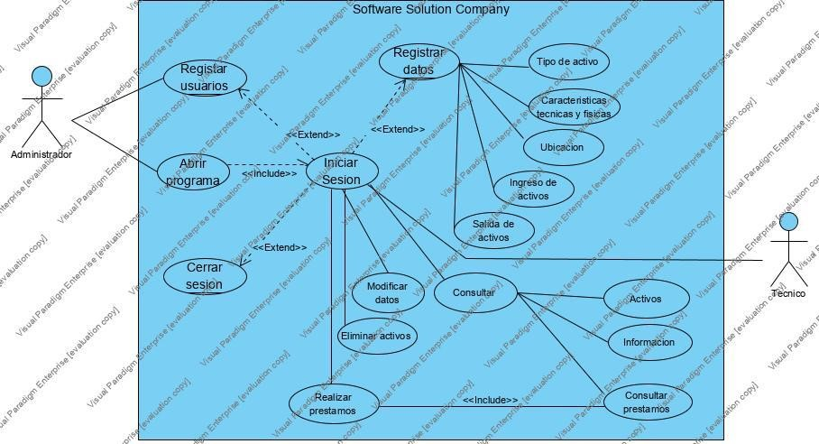

#### MODELO DE CLASES

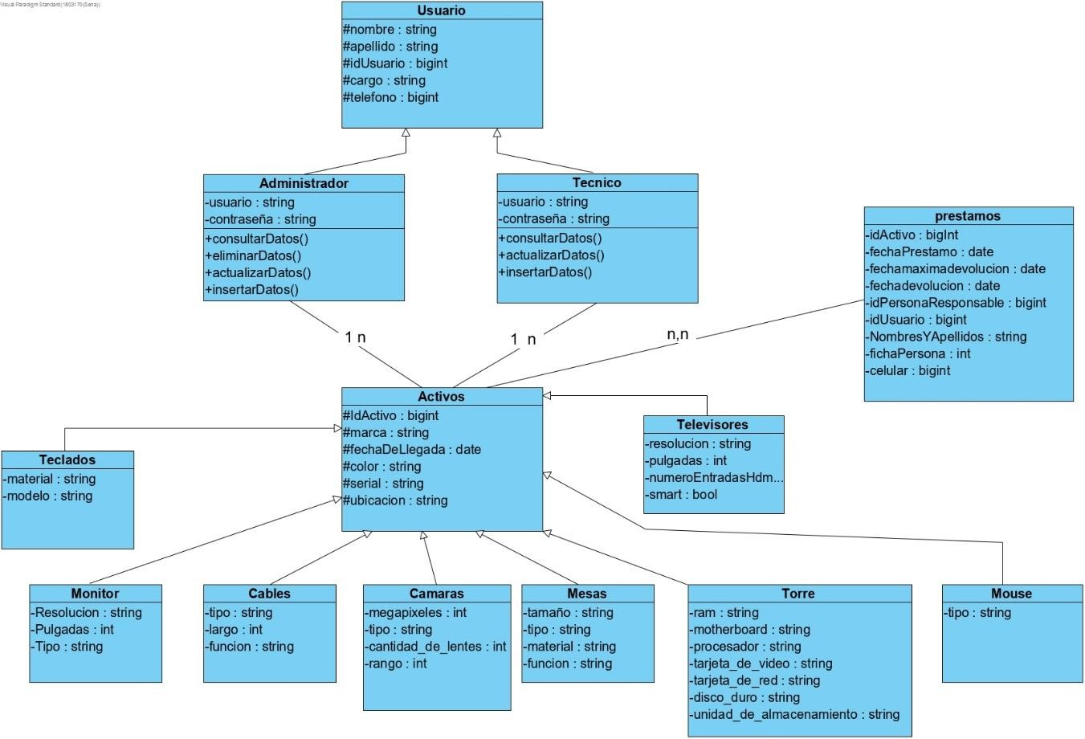

#### BASE DE DATOS

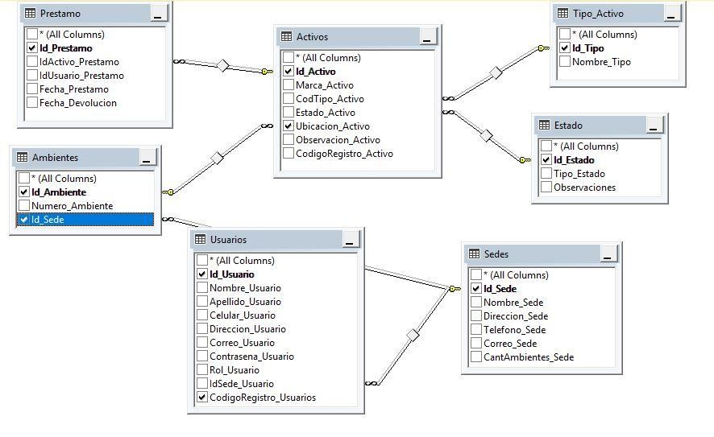

#### DIAGRAMA DE DISTRIBUCIÓN

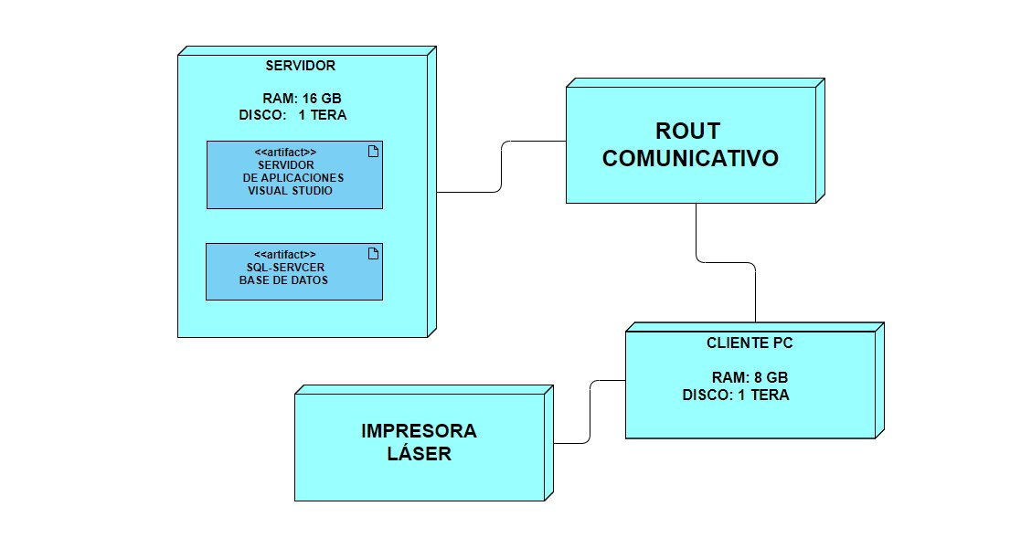

### INSTALACIÓN SQL SERVER

1)Buscamos “SQL Server” y entramos directamente a la pagina de Microsoft

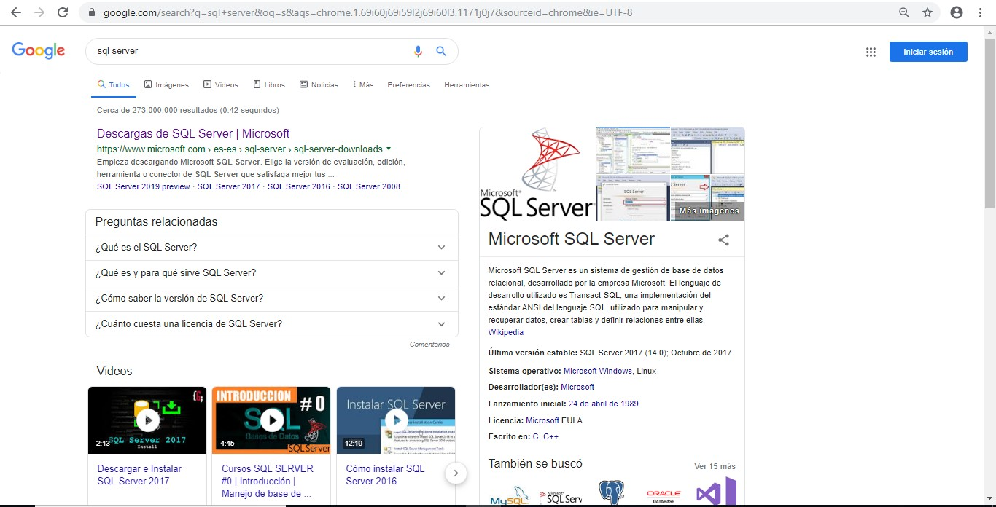

2)Elegimos la versión “Developer” y le damos descarga

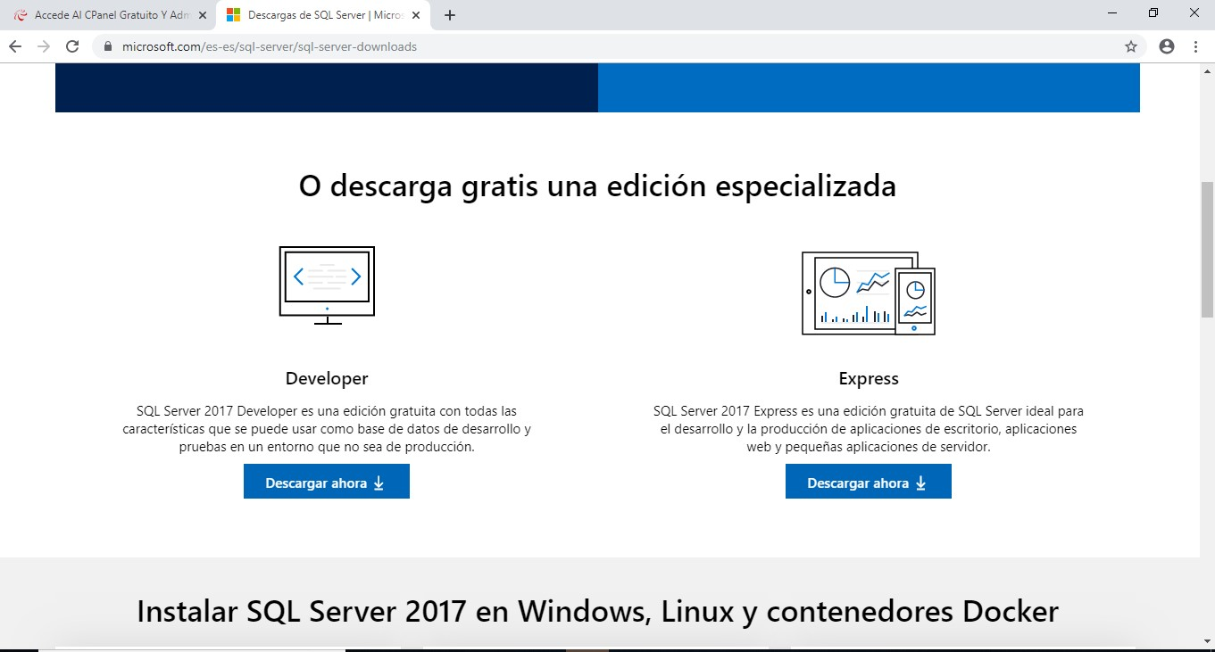

3)Damos clic en el instalador(SQLServer2017)

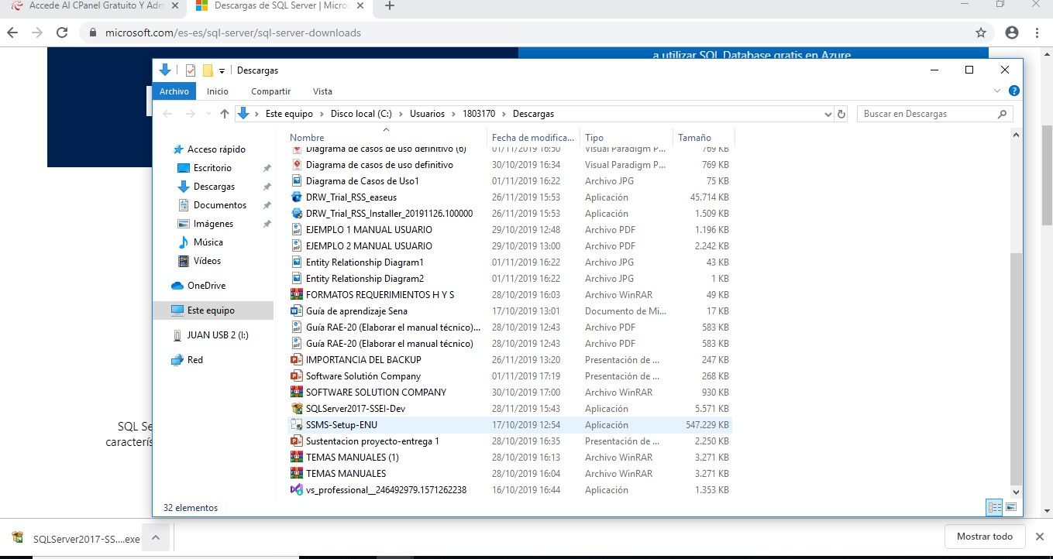

4)Ejecutamos como administrador y le damos aceptar.

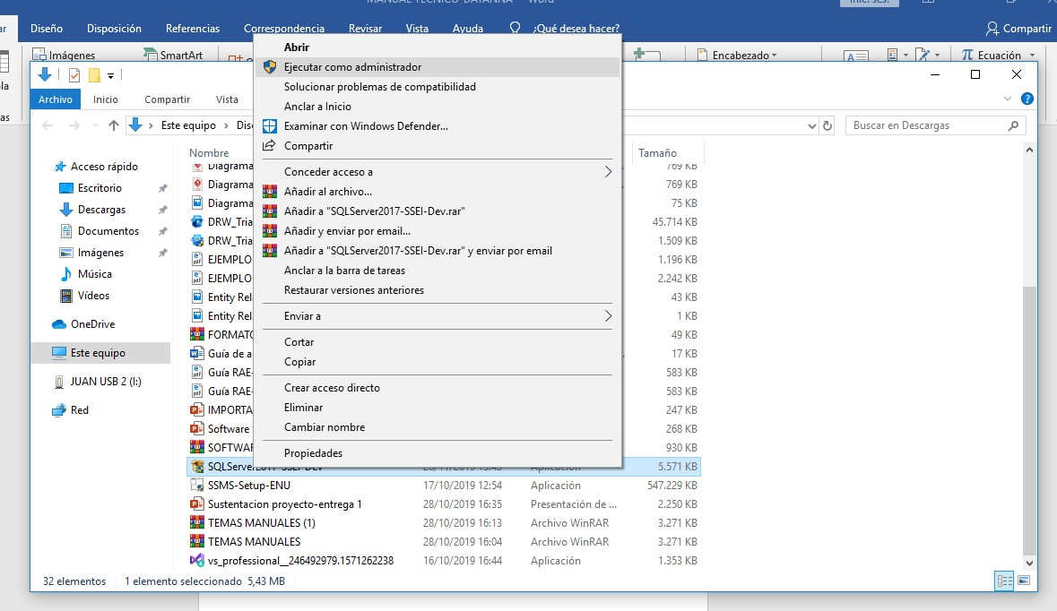

5)Elegimos la Configuración “Básica”.

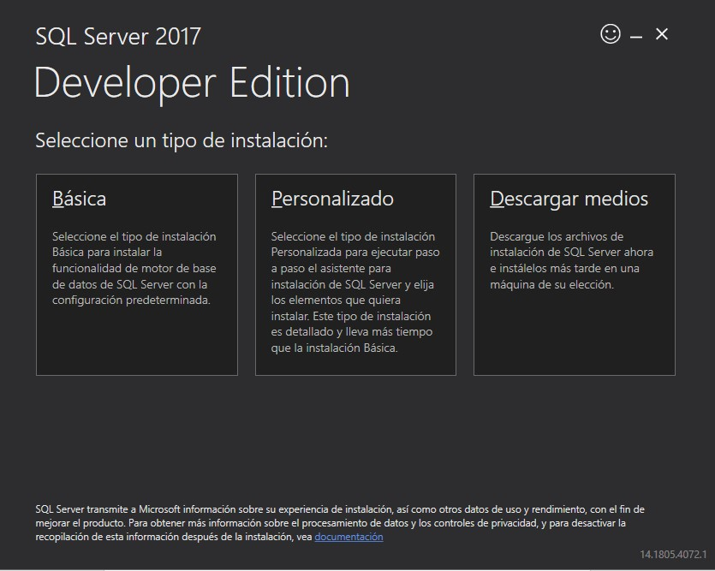

6)Ecogemos el idioma de nuestra preferencia.

1803170

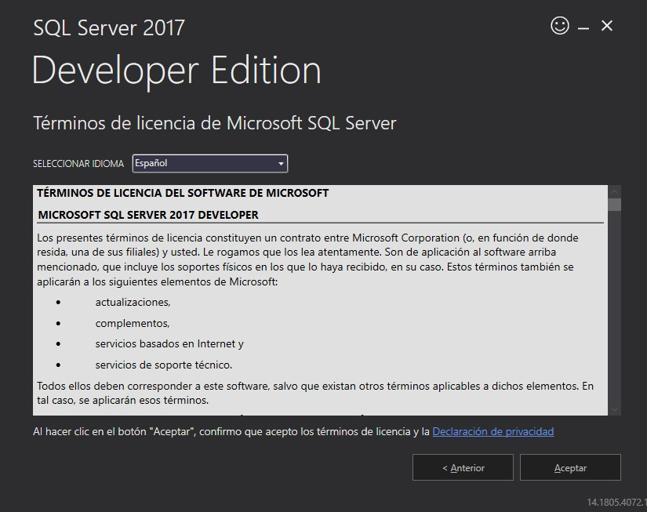

7)Dejamos la ubicación tal cual.

1803170

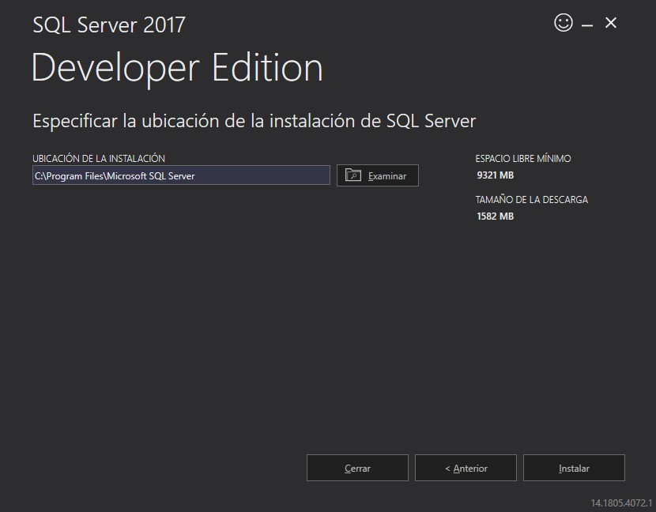

8)Esperamos su descarga completa y sin interrupción.

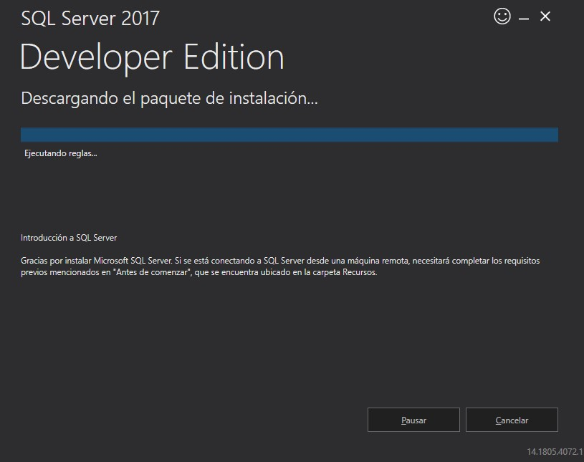

|  |  |
| --- | --- |
| 9)Damos clic en el botón (instalar SSMS), el cual nos abrirá una página de | |
| internet para descargar directamente de la página oficial y segura. |  |

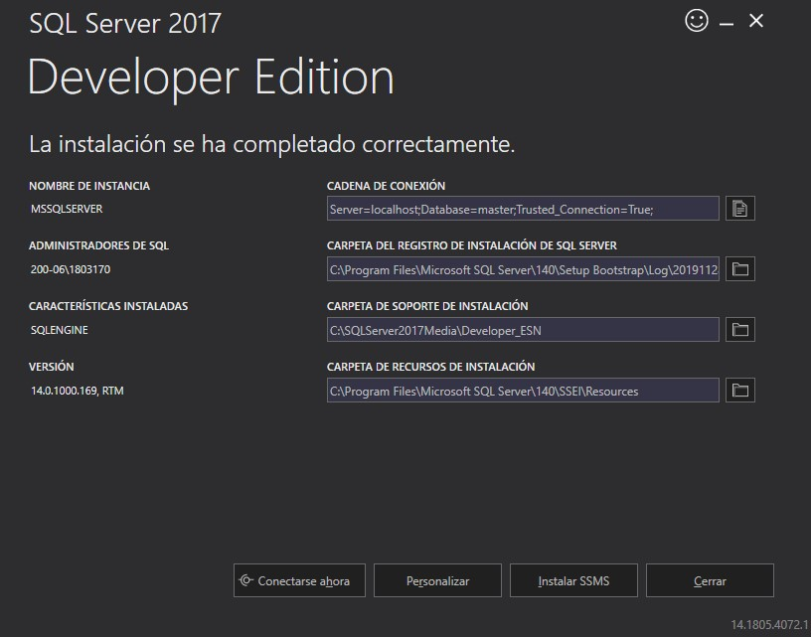

10)Damos clic en descargar.

11)

Damos clic en el instalador.

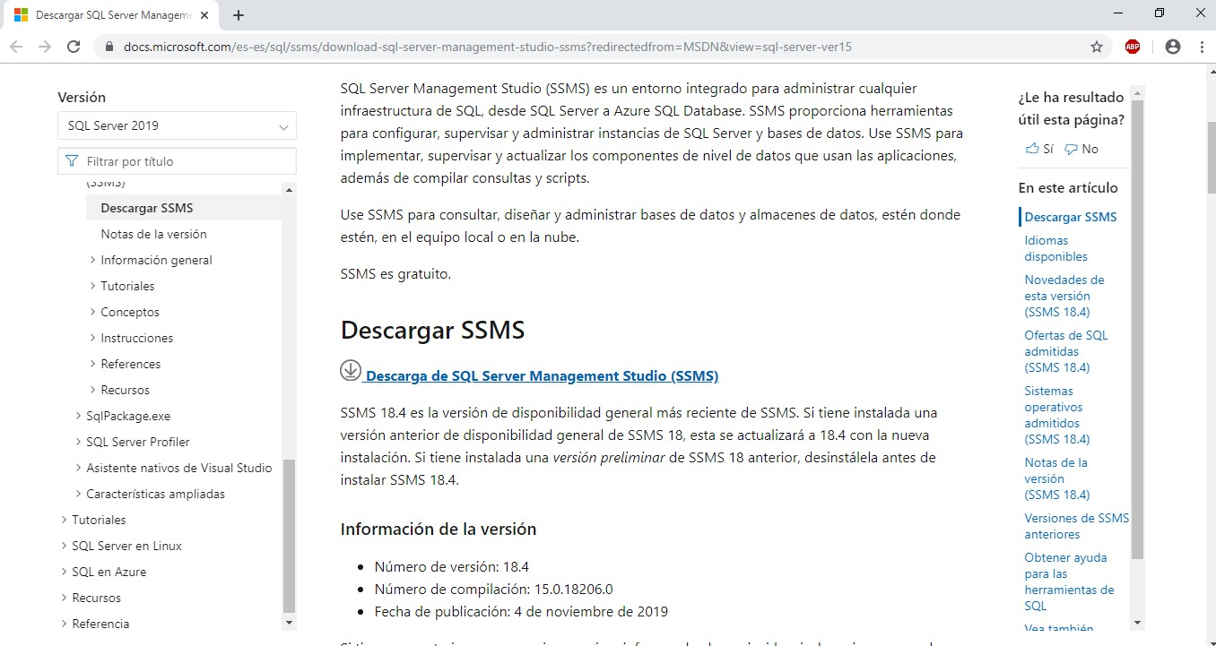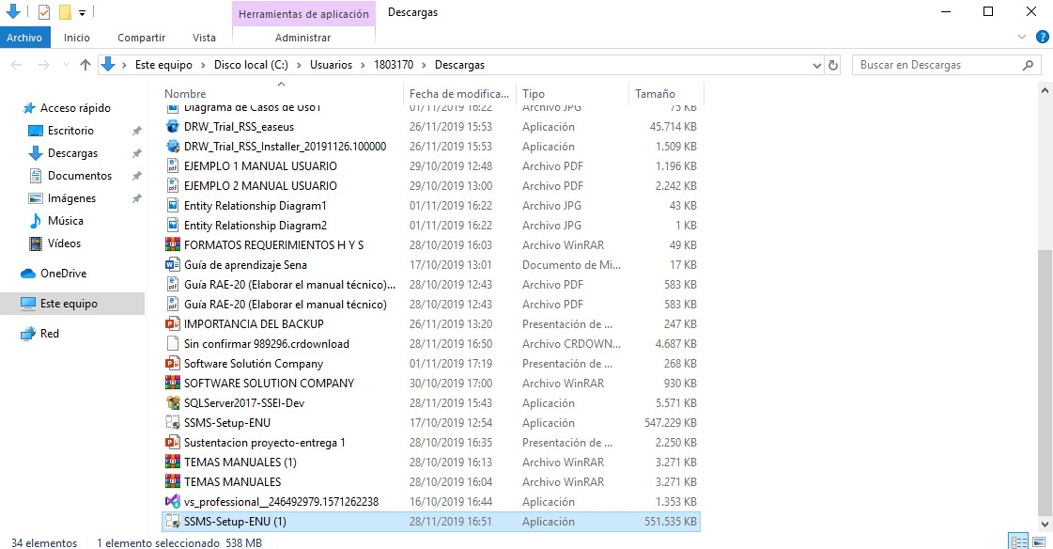

12)Ejecutamos como administrador.

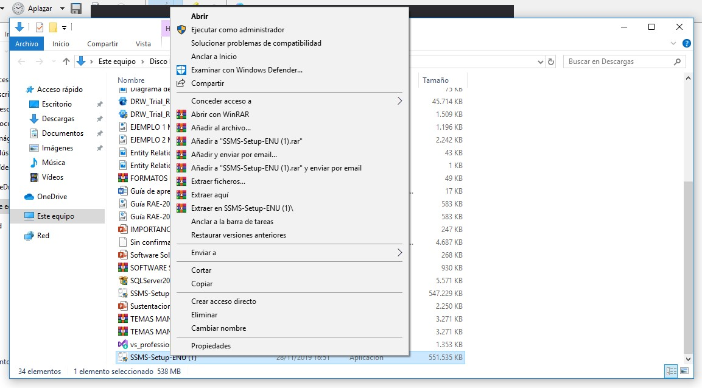

13)Damos clic en “Install”.

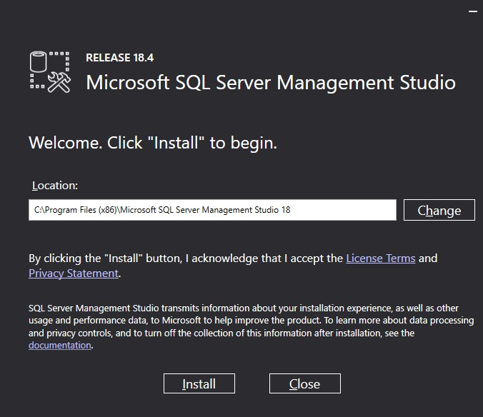

14) Una vez hecho esto, no queda más que esperar a que termine su instalación.

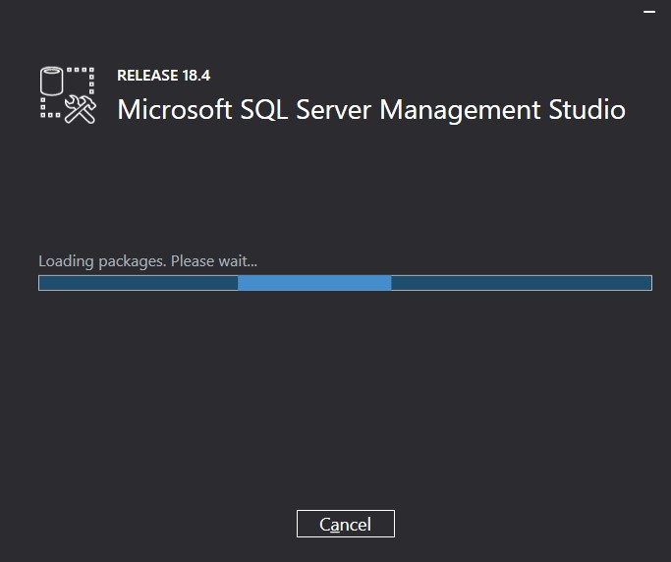

**VISUAL STUDIO 2019**

1)Buscamos en el navegador “Visual Studio”, e ingresamos a la página oficial de “Microsoft”.

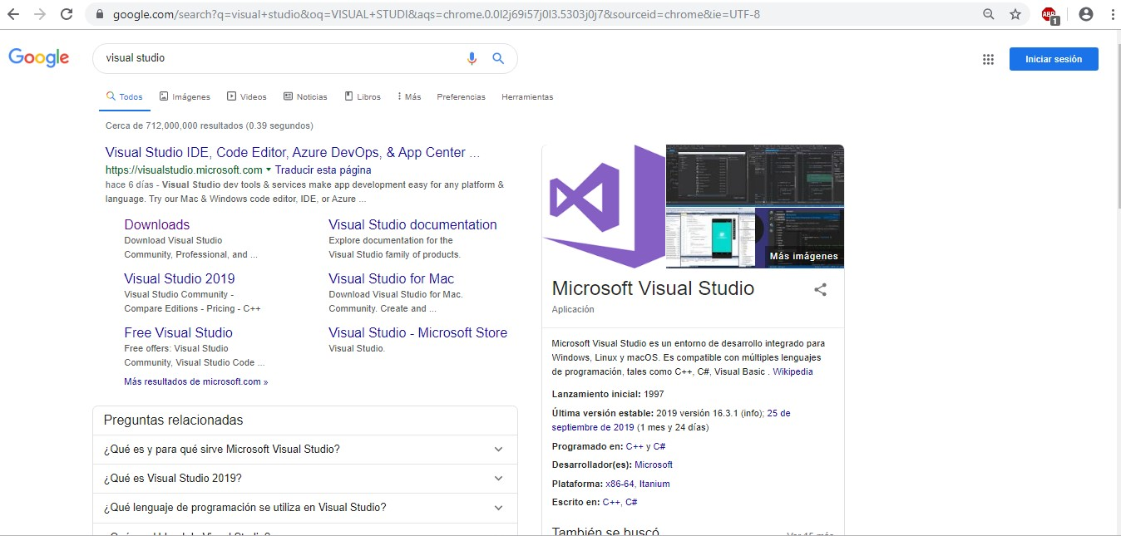

2)Descargamos la versión “Professional 2019”.

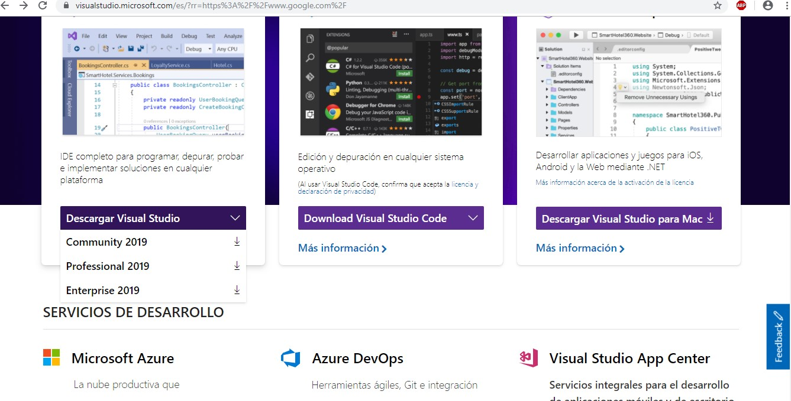

3)Una vez descargado, damos clic en el instalador.

4)

Ejecutamos como administrador.

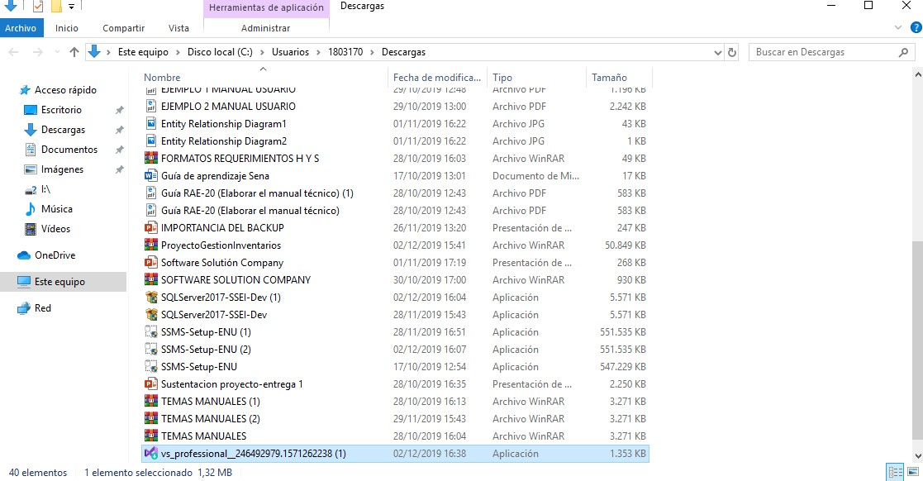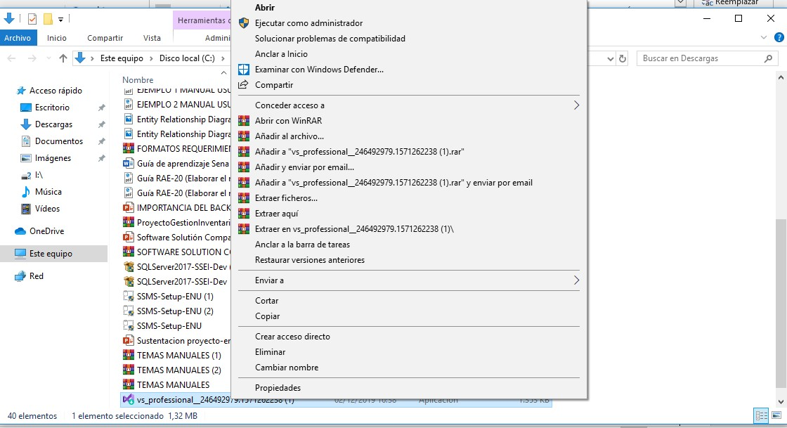

5)Seleccionamos preferiblemente todas las opciones, teniendo en cuenta que entre más selecciónenos, así mismo se requerirá de mas espacio.

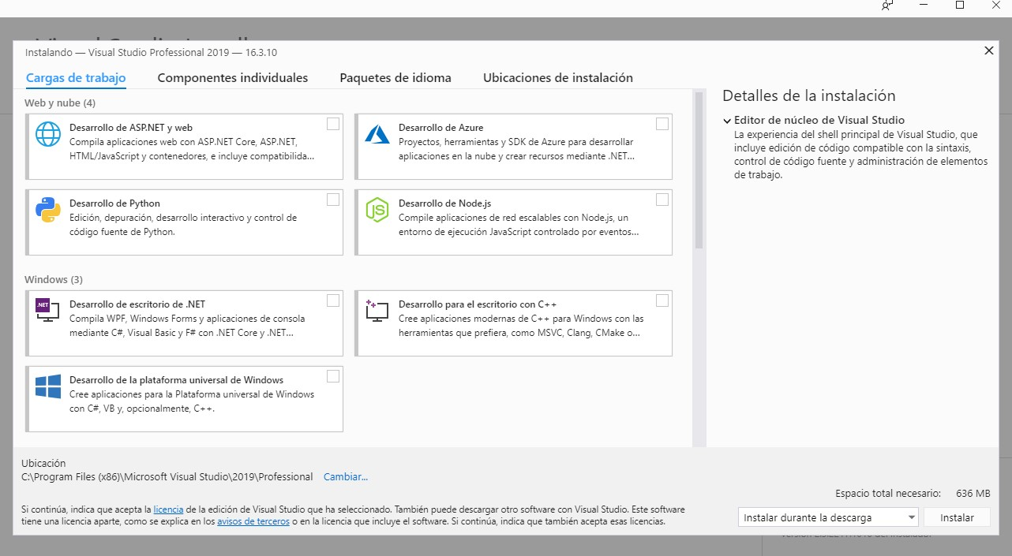

6)En los componentes individuales preferiblemente seleccionar todo para no tener fallas en el programa.

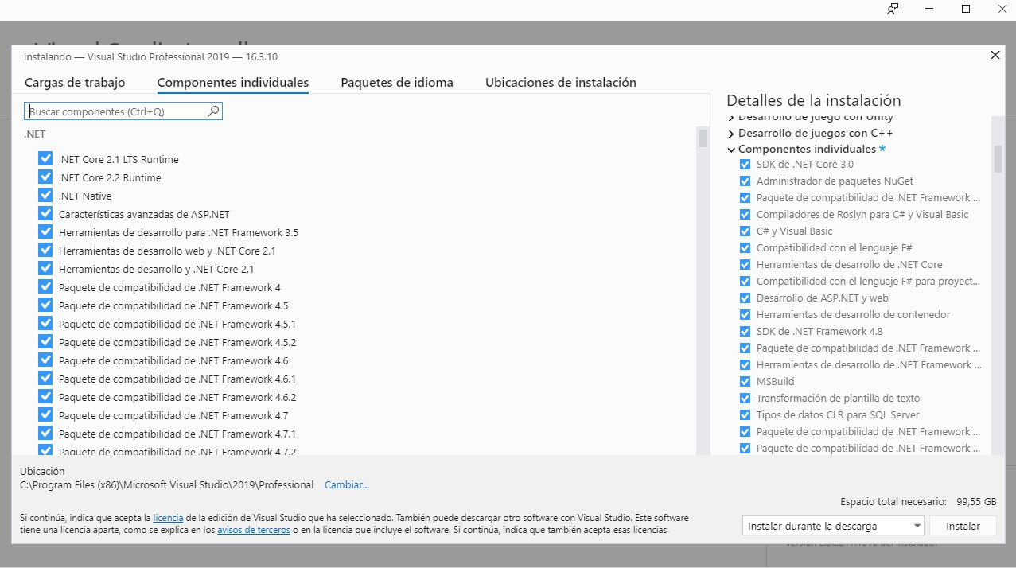

7)La descarga e instalación de Visual puede tardar.

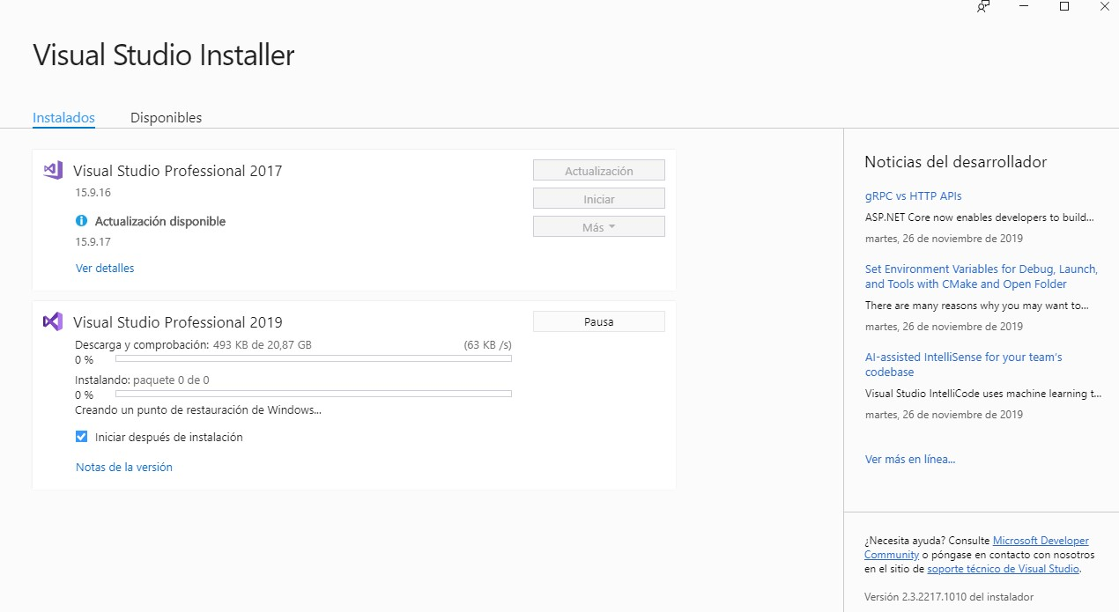

8)Una vez terminada la instalación, al abrir el programa tendrá la opción de: ingresar con cuenta de Microsoft o en su defecto podrá seleccionar una prueba gratis, que tendrá cierto tiempo de uso.

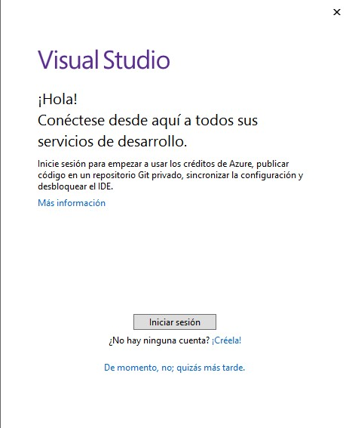

9)Una vez terminada la instalación, podrá seleccionar el tema que desee e iniciar a utilizar Visual Studio.

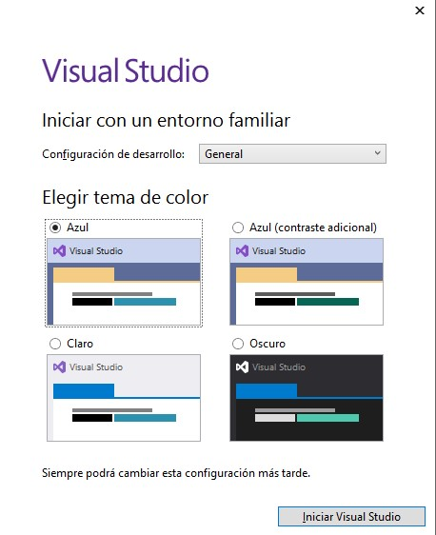

10)Para iniciar un proyecto, abrir uno que ya exista, extraer y demás, simplemente das clic a lo que desees hacer.

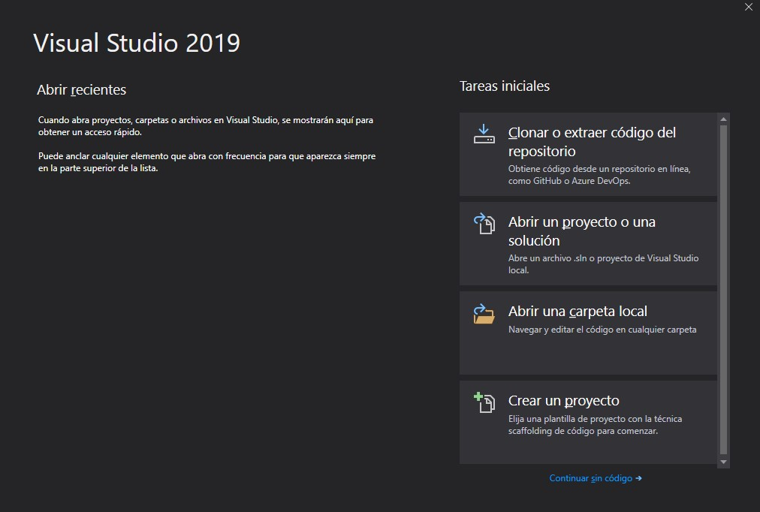

11)Elegimos las opciones, teniendo en cuenta el tipo de proyecto,el lenguaje de programación que se vaya a ultilizar y demás.

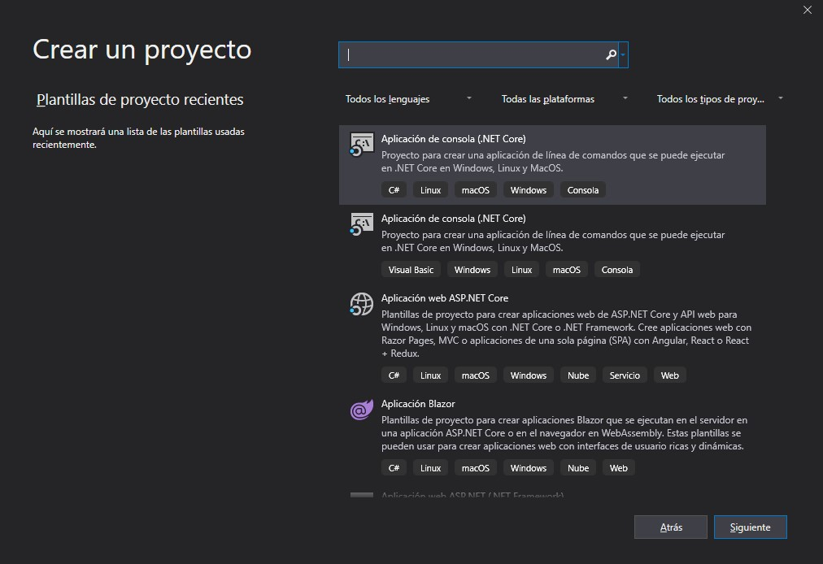

12)¡Listo a programar!.

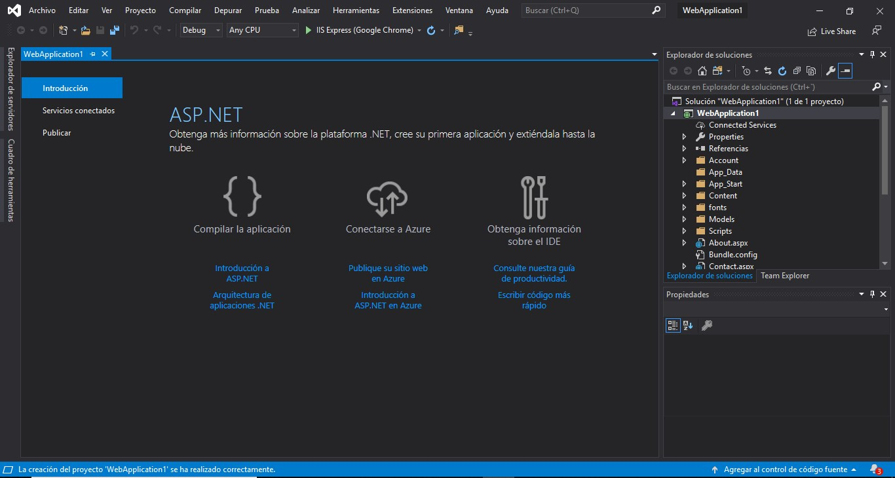

**BACKUP SQL Server 2014 Managament Studio**

**1.Definicion de BACKUP:**

Una copia de seguridad, respaldo, copy backup, copia de respaldo, copia de reserva en ciencias de la información e informática es una copia de los datos originales que se realiza con el fin de disponer de un medio para recuperarlos en caso de su pérdida.

**2.Procedimientos para realizar un BACKUP:**

* El Backup que realizaremos a continuación será el de la base de datos del proyecto.

**Paso numero 1:** Abrimos el programa SQL Server 2014 Managament Studio, nos ubicamos en la zona superior derecha y expandimos la carpera **Base de datos.**

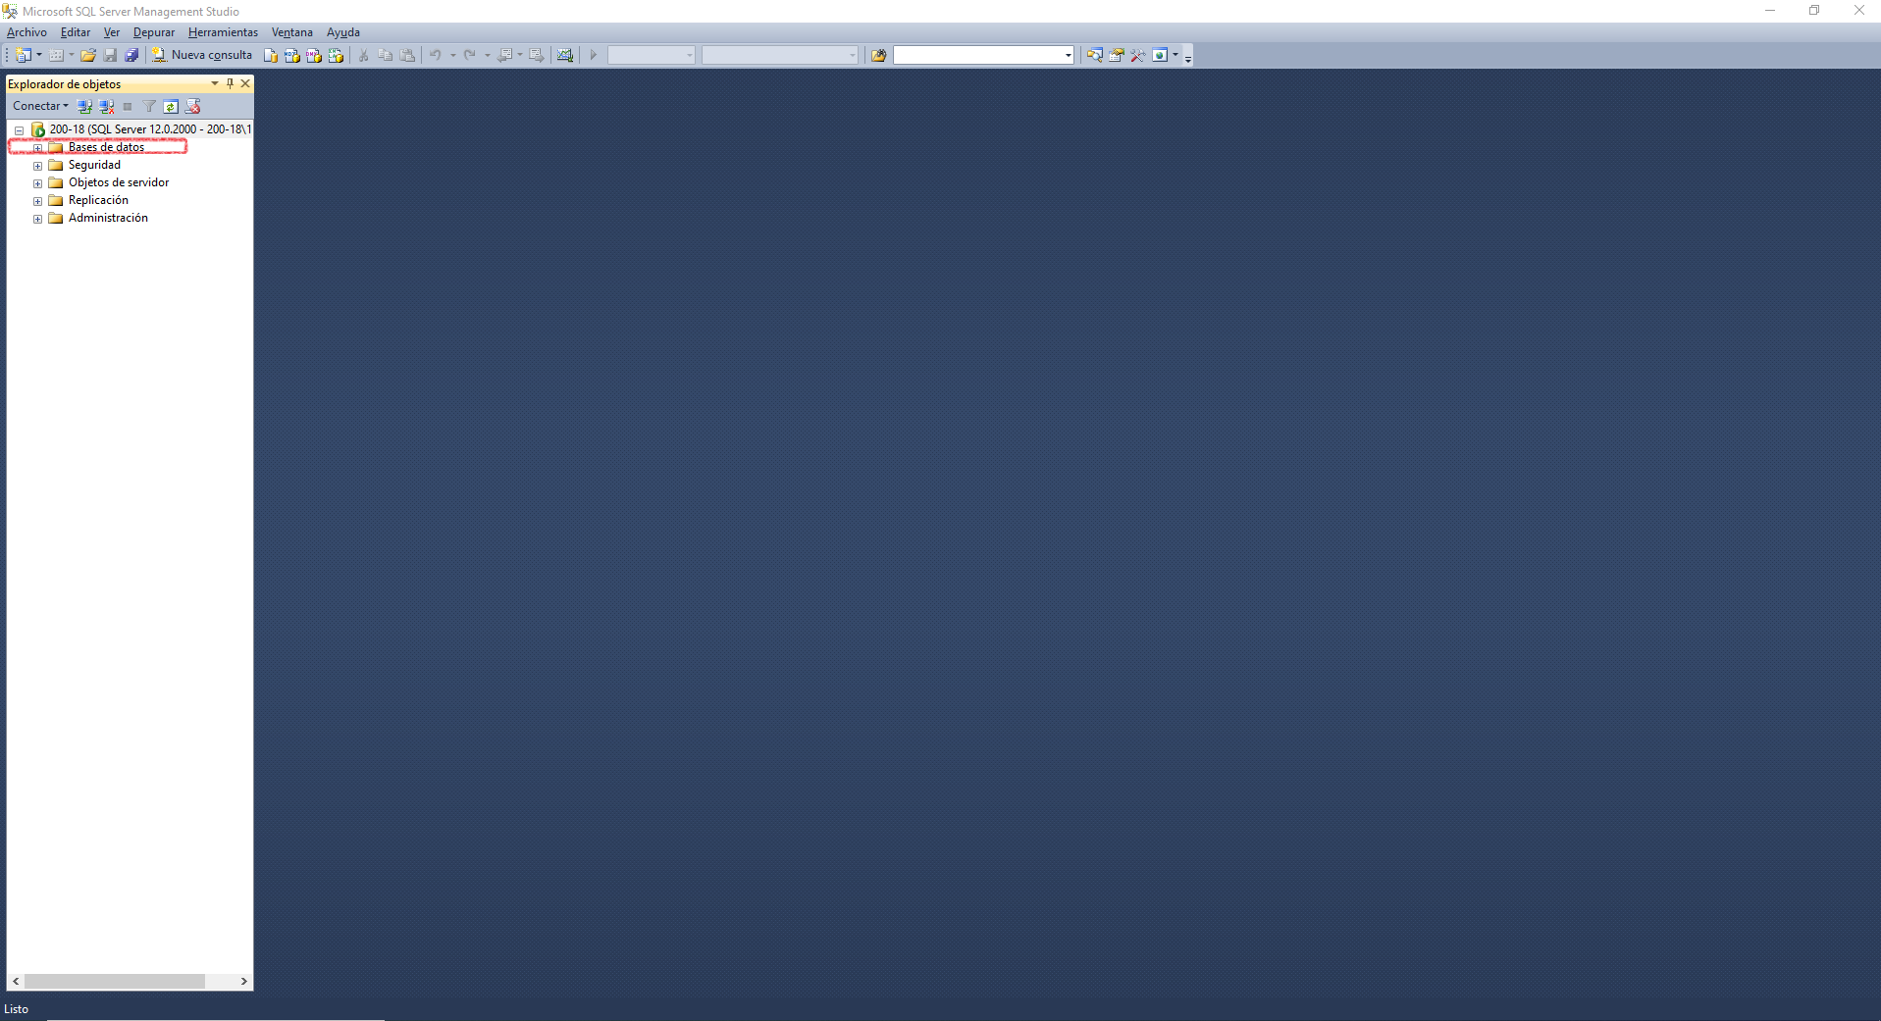

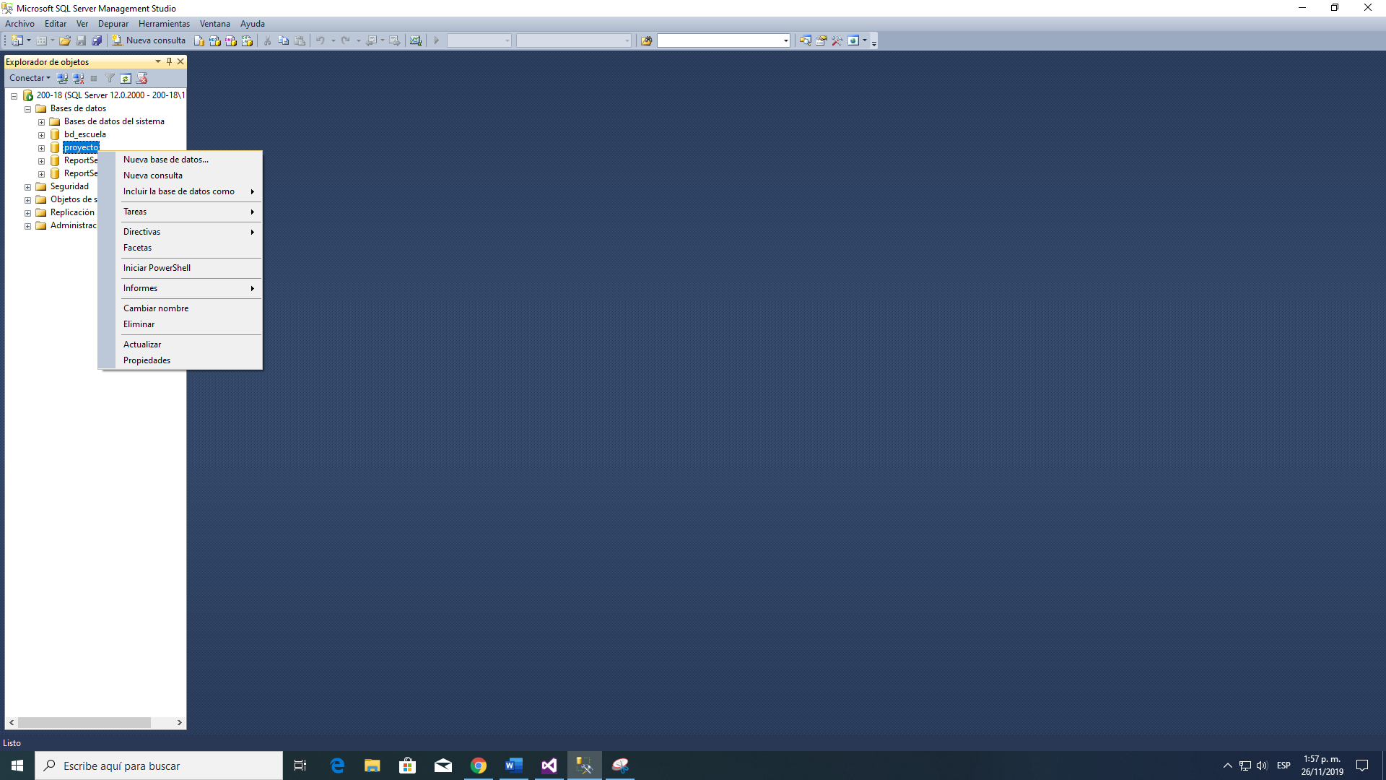**Paso numero 2:** A continuación, encontraremos las bases de datos que están en el servidor, nos enfocaremos en una base de datos que en este caso es **proyecto**, le damos click derecho para que se desplegué el siguiente menú.

**Paso numero 3:** Posicionamos el puntero en la opción **Tareas** para que se nos muestre el siguiente menú. Ahora damos click izquierdo en la opción **Copia de seguridad.**

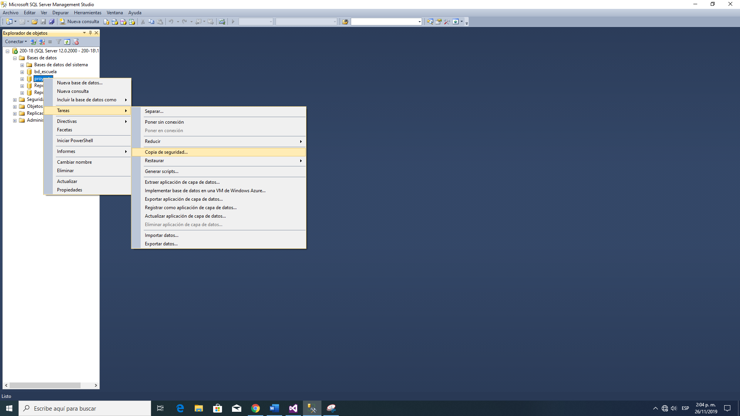

**Paso numero 4:** Aparecerá el siguiente menú, dejaremos todo por defecto y daremos click en **Aceptar.**

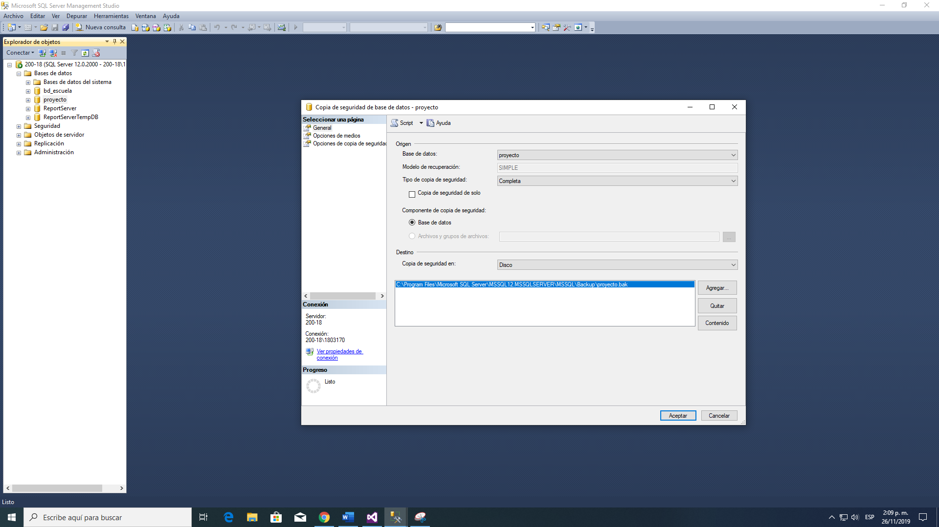

**Paso numero 5:** Se nos muestra en pantalla la siguiente ventana que nos dice que la copia de seguridad de la base de datos **proyecto** se ha completado correctamente.

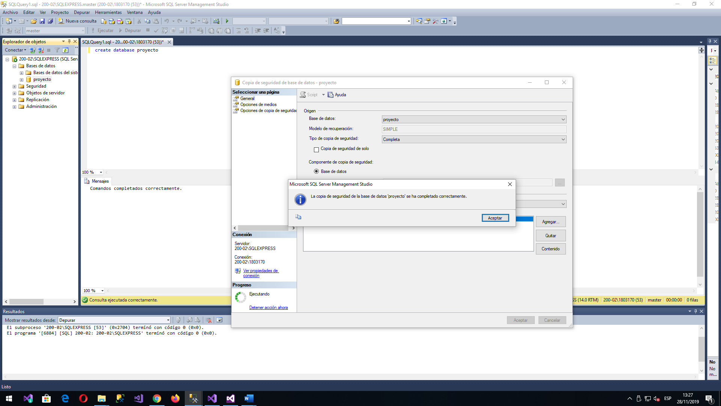

**3.Procedimientos para restaurar el BACKUP:**

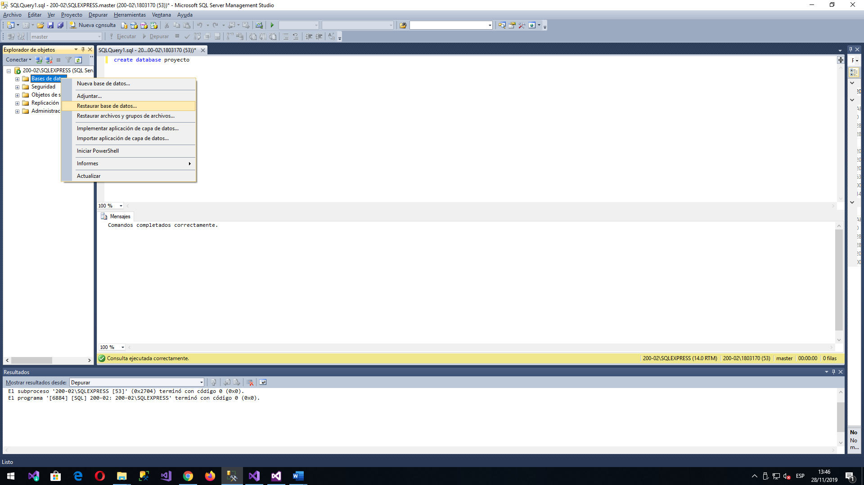**Paso numero 1:** Abrimos el programa SQL Server Management 2014, nos enfocamos en la zona superior derecha y daremos click derecho en **Base de datos,** se nos desplegara un menú y daremos click izquierdo en la opción **Restaurar base de datos.**

**Paso numero 2:** Se nos muestra el siguiente menú, en la sección **origen** seleccionar la opción **Dispositivo** y daremos click izquierdo en el cuadrado señalado.

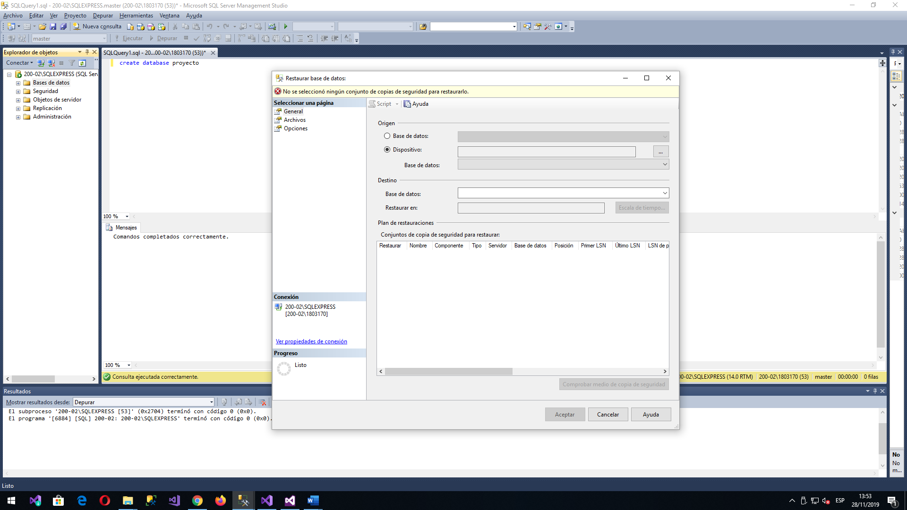

**Paso numero 3:** A continuación, debemos elegir la ruta del archivo **.bak** que es el archivo que nos permite restaurar la base de datos, para ello daremos click izquierdo en el cuadro **Agregar.**

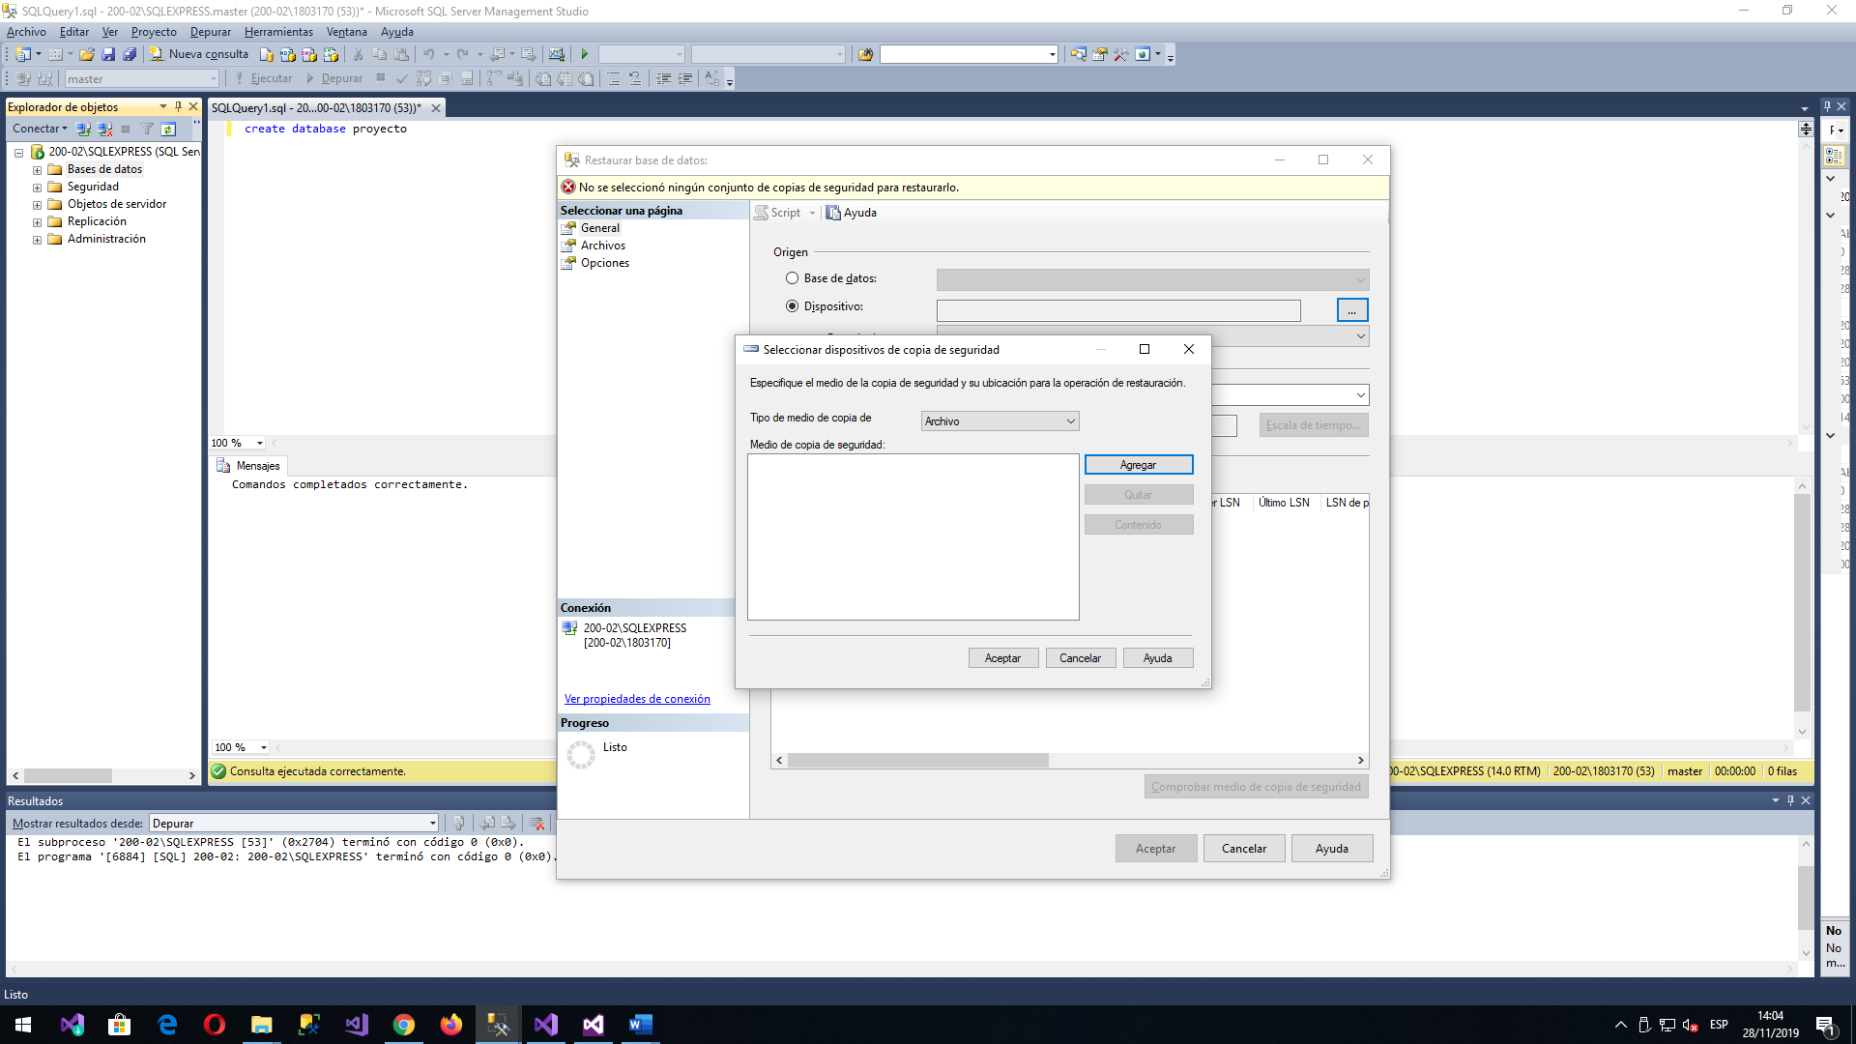

**Paso numero 4:** En el siguiente menú debemos seleccionar la ruta donde se encuentra el archivo de restauración **.bak**, en caso de que no sepamos la ruta especifica copiamos y pegamos la siguiente ruta en la barra de búsqueda **C:\Program Files\Microsoft SQL Server\MSSQL14.SQLEXPRESS\MSSQL\Backup**

Seleccionamos el archivo **.bak** queen este caso es **proyecto.bak**, finalmente daremos click en **ACEPTAR.**

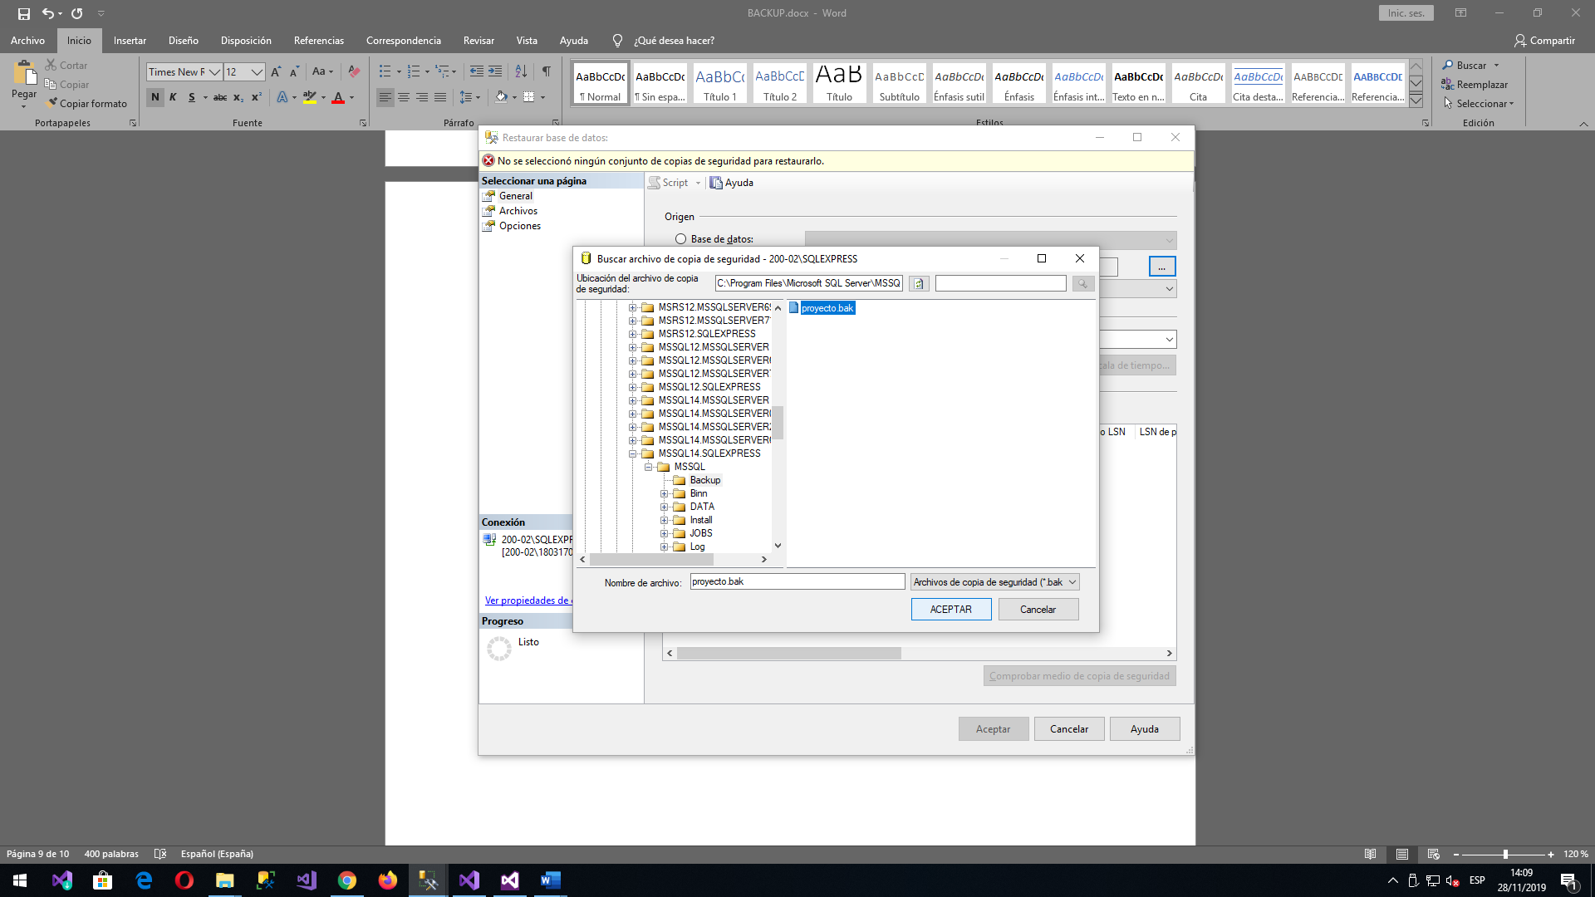

**Paso numero 5:** Ya se ha agregado la ruta especifica donde se encuentra el archivo de restauracion **.bak**, ahora daremos click en el cuadro **Aceptar.**

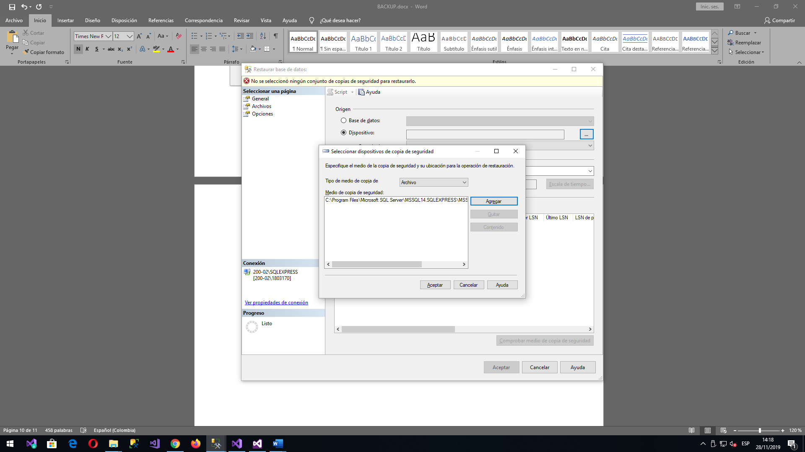

**Paso numero 6:** Ya está todo listo para la restauración de la base de datos, el ultimo paso es dar click en el cuadro Aceptar.

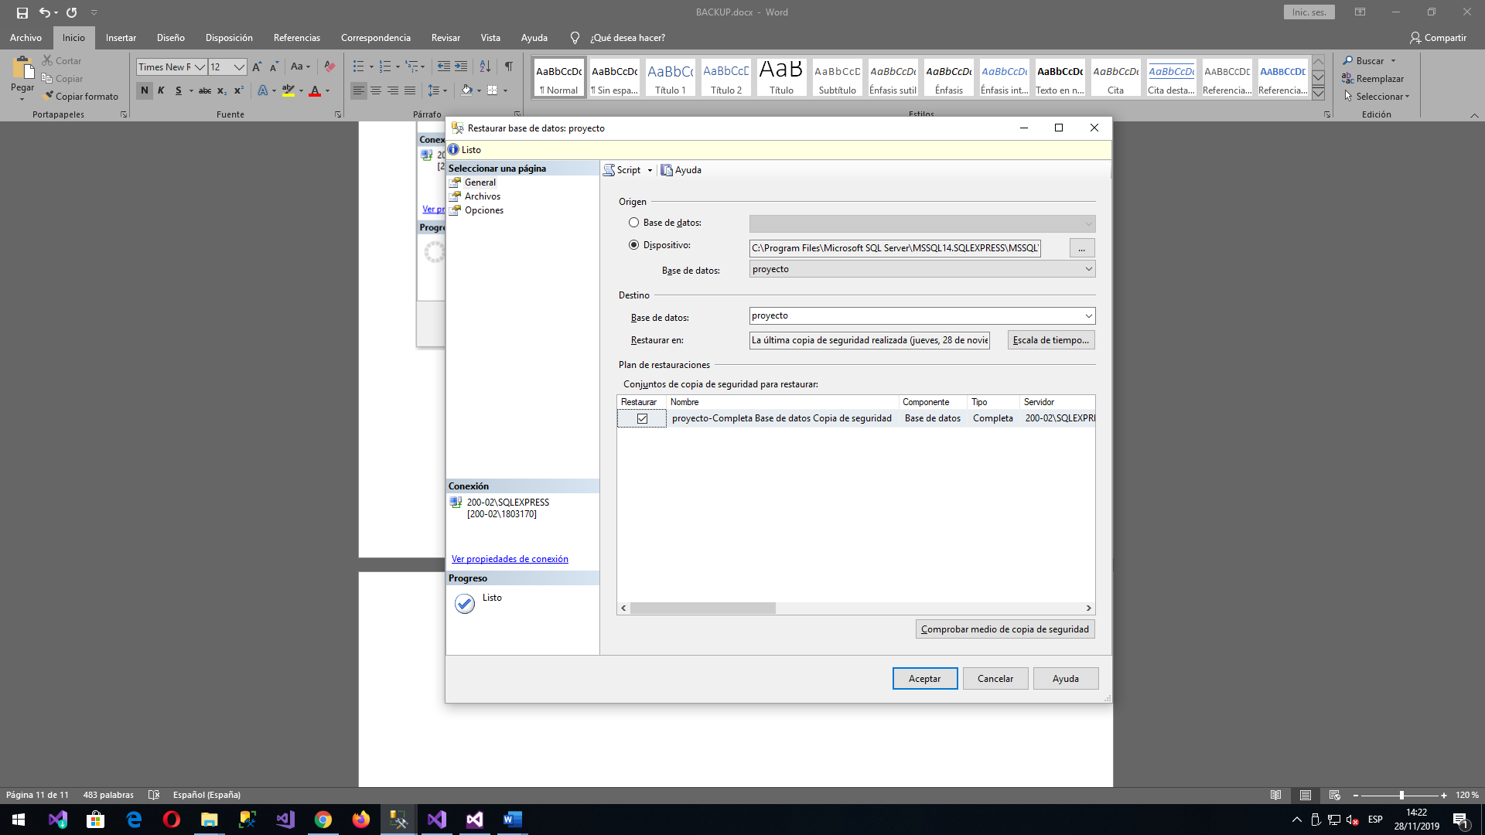

**Paso numero 7:** Finalmente aparecerá un cuadro que nos dice que la base de datos **proyecto** se restauro correctamente, para finalizar el proceso daremos click en **Aceptar**.

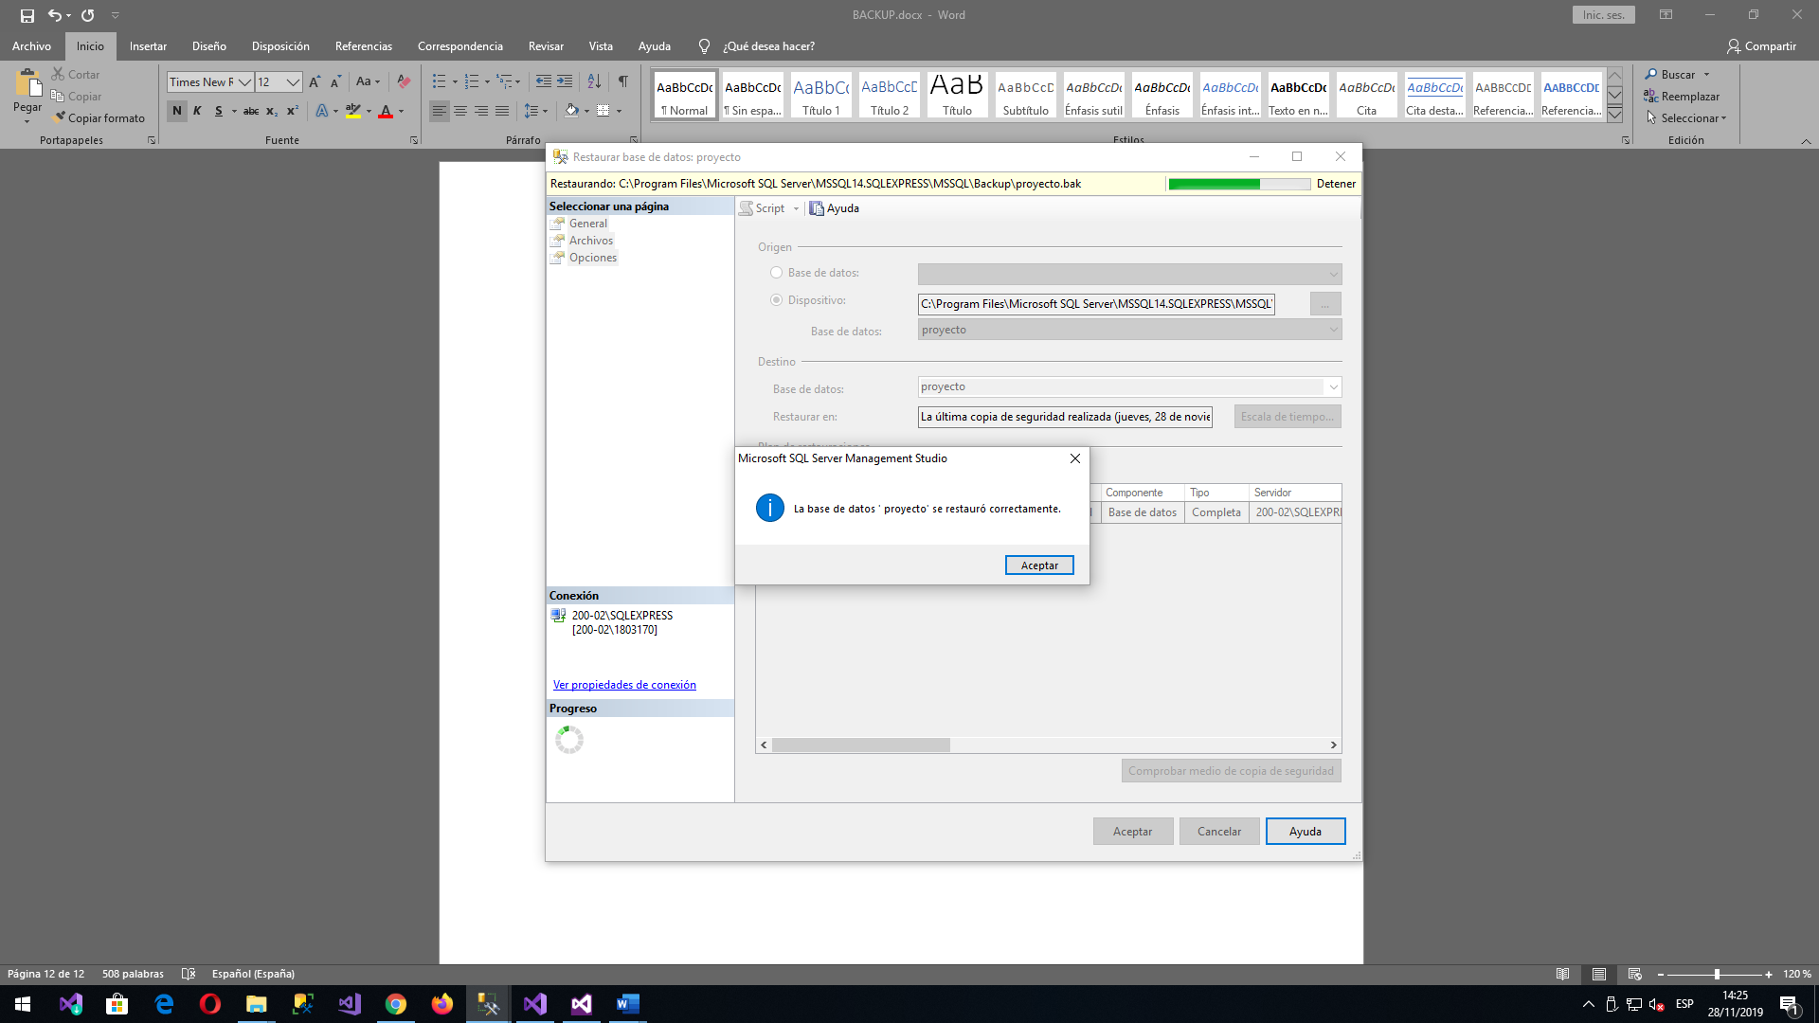

**Paso numero 8:** Ahora si nos vamos a la zona superior derecha y desplegamos **Base de datos** comprobamos que la base de datos **proyecto** está allí.

